сентябрь 2014 года
21-24 апреля 2015 год
С 21 по 24 апреля 2015 ГОДА в г. Красноярске состоялся КРАЕВОЙ ФОРУМ "МОЛОДЕЖЬ И НАУКА"!
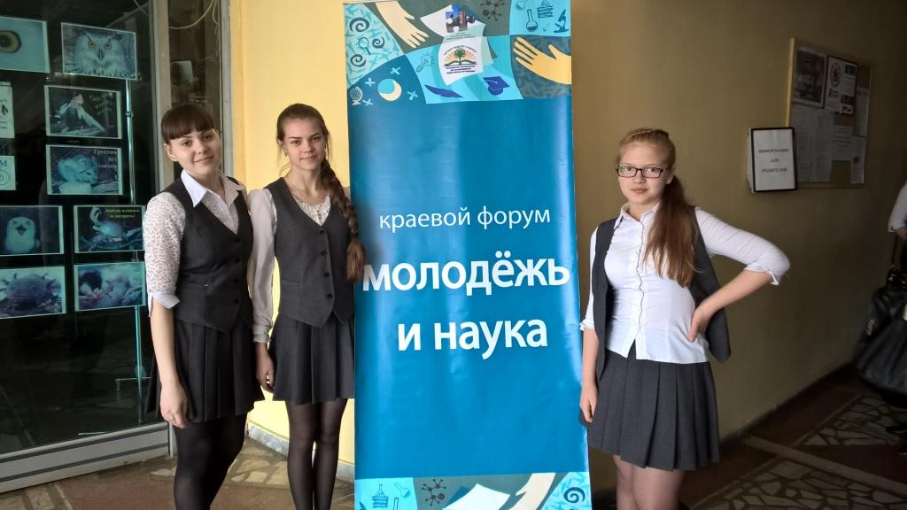
На краевой научно-практической конференции были представлены исследовательские работы учащихся Красноярского края, которые стали победителями городских научно-практических конференций и победителями дистанционного этапа краевого форума. В этом учебном году от нашей школы на краевом форуме были представлены четыре исследовательских работы! Наши юные
исследователи достойно представили наш город и нашу школу в городе Красноярске!
Обладателями специального приза - публикация тезисов работы в сборнике форума "Молодежь и наука" стали:
1. Карамнов Иван, Савельева Елизавета (9 класс) "Эффективные способы запоминания иностранных слов", руководитель Столярова Светлана Викторовна (учитель иностранных языков)
2. Глебова Анна, Бабич Алена (9 класс) "Дети во время войны в Минусинске", руководитель Бычкова Надежда Моисеевна (учитель русского языка и литературы)
Участники краевого форума:
1. Бызова Алёна, Зубарева Александра (11 класс) "Влияние почвенных вредителей на приживаемость подроста", руководитель Калинина Ирина Александровна (учитель биологии)
2. Мешалкина Ирина (6 класс) "Получение компьютерной палитры красок с помощью техники гуашь", руководитель Мешалкина Елена Валерьевна (учитель информатики).

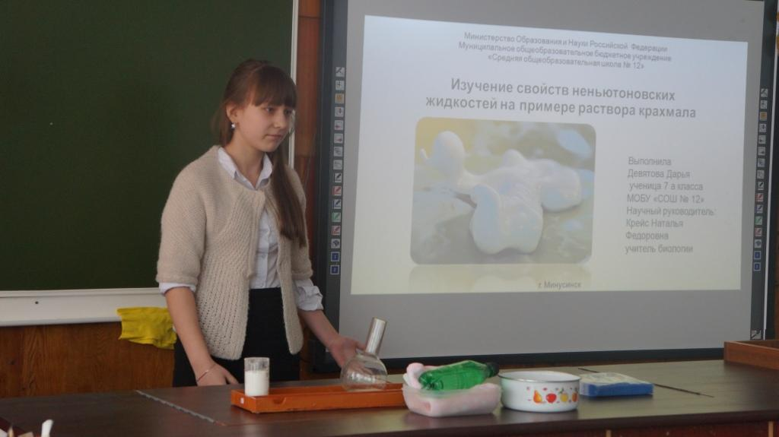
4 марта 2015 года на баз школы №9 состоялась десятая научно-практическая конференция школьников г. Минусинска. Участниками конференции стали школьники, ставшие победителями и призерами школьных исследовательских чтений. На пленарной части юных исследователей и педагогов приветствовали: руководитель Управления образования г. Минусинска Н.В. Фролова, начальник ИМО МКУ «ЦББУ» кандидат педагогических наук Т.Н. Койнова, специалист управления бразования Е.А. Полуян, директор МОБУ "СОШ №9" Г.В. Урозаева и руководитель городского научного общества учащихся И.А. Калинина. Конференция проводится ежегодно в рамках реализации проекта «Горизонты познания» в контексте городской программы «Одаренные дети».
От нашей школы было представлено 11 исследовательских работ. Вот наши результаты:
1 место: Бызова Алёна, Зубарева Александра (11 класс) "Влияние почвенных вредителей на приживаемость подроста", руководитель Калинина Ирина Александровна (учитель биологии)
1 место Толок Екатерина (8 класс) "История моей семьи в истории нашей страны", руководитель Егонская Татьяна Евгеньевна (учитель истории)
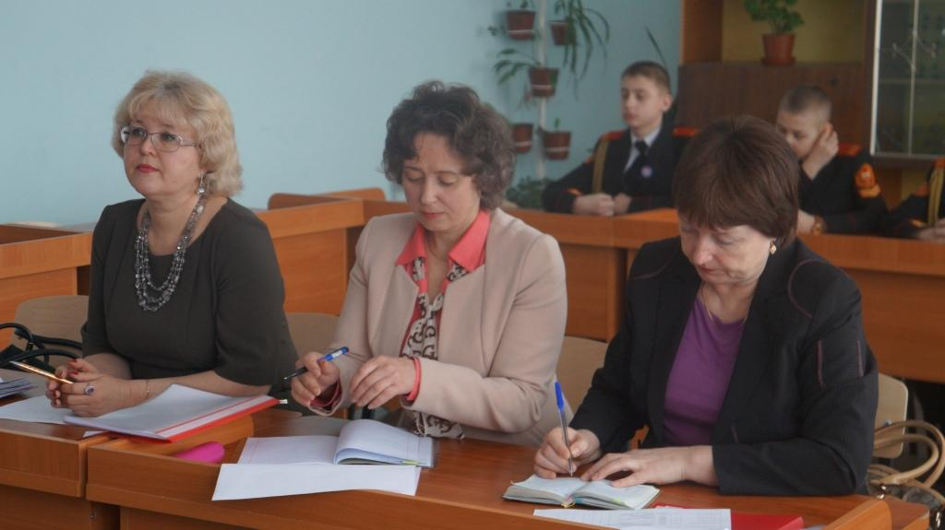
2 место Карамнов Ива, Савельева Елизавета (9 класс) "Эффективные способы запоминания иностранных слов", руководитель Столярова Светлана Викторовна (учитель иностранных языков)
2 место Мешалкина Ирина (6 класс) "Получение компьютерной палитры красок с помощью техники гуашь", руководитель Мешалкина Елена Валерьевна (учитель информатики)
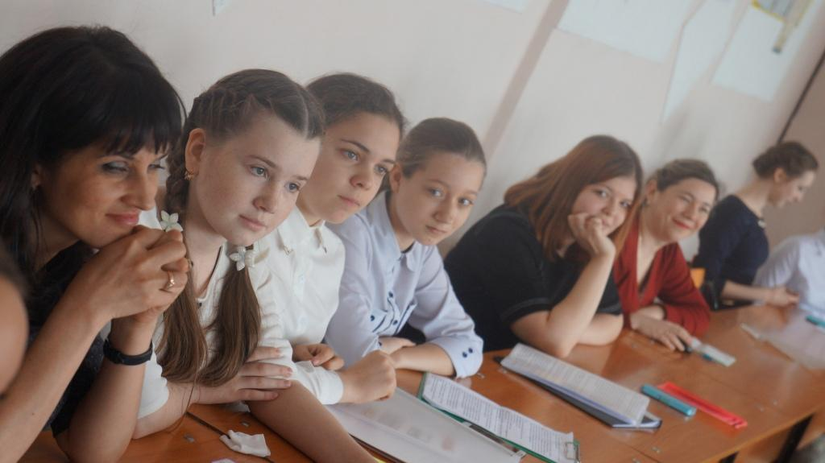
3 место Пестрикова Елизавета (9 Класс) "Создание экологического панно из природного материала", руководитель Загревская Юлия Александровна (учитель технологии)
3 место Глебова Анна, Мухаметжанова Алина, Бабич Алена (9 класс) "Дети во время войны в Минусинске", руководитель Бычкова Надежда Моисеевна (учитель русского языка и литературы)
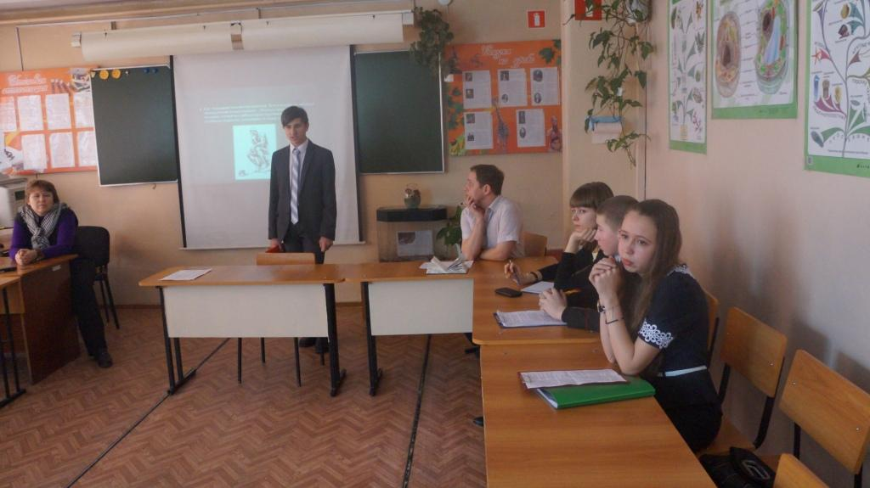
3 место Жуковская Ксения (8 класс) "Б.М. Жуковский – заслуженный геолог России", руководитель Симакова Наталья Михайловна (учитель географии)
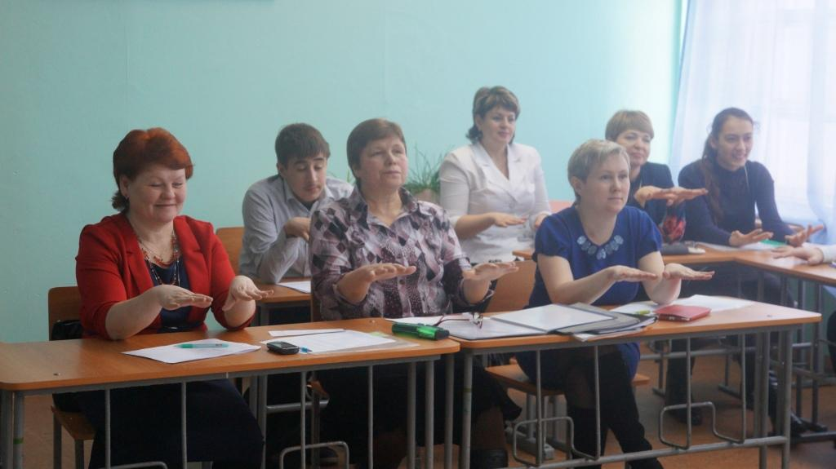
3 место Москвина Арина, Хочева Юлия (8 класс) "Взаимосвязь национального языка и национального характера", руководитель Потехина Светлана Иосифовна (учитель иностранного языка)
Участие Чудакин Игорь (10 класс) "Облик наших предков по сказаниям словяно-арийских ведов", руководитель Андреева Светлана Ивановна (учитель географии)
Участие Кудрина Марина (11 класс) "Связь даты рождения и профессионального самоопределения", руководитель Дмитриева Олеся Леонидовна (педагог-психолог)
Участие Данкулич Роман, Белов Илья (7 класс) "Военные события и люди в экспозиции школьного музея «Боевой славы»", руководитель Наймушина Светлана Александровна (учитель русского языка и литературы)
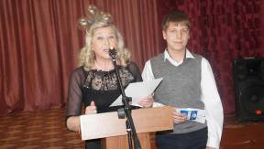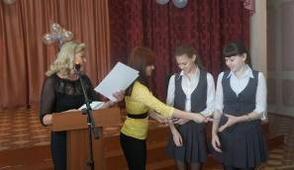
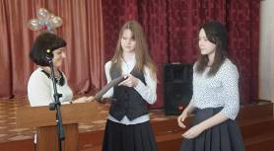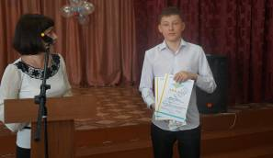
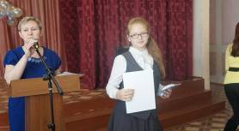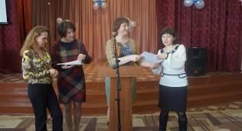
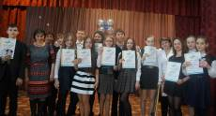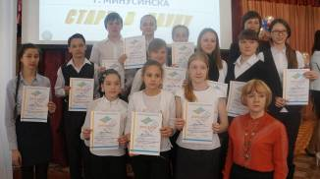

25 февраля 2015 года в нашей школе состоялись исследовательские чтения (школьный этап исследовательской конференции). Ученики школы представляли свои исследовательские работы компетентному жюри. Все работы были распределены на три секции: естественнонаучное направление, гуманитарное направление, социально-психологическое направление. Победители и призеры чтений получили возможность представить свои работы на городской конференции "Старт в науку".
Секция № 1: Естественнонаучное направление
Члены жюри: Боровкова Т.Г., Жданова Г.С. Заламихина Г.Н.
1 Получение компьютерной палитры красок с помощью техники гуашь, Мешалкина Ирина 6а, руководитель Мешалкина Е.В.
2 Влияние почвенных вредителей на приживаемость подроста, Бызова Алёна,
Зубарева Александра 11а, руководитель Калинина Ирина Александровна
3 Тайны мыльных пузырей, Рябоконь Ангелина 8в, руководитель Федорова О.Л.
4 Создание экологического панно из природного материала, Савельева Елизавета 9а, Загревская Ю.А.
Секция № 2: Гуманитарное направление каб. 319
Члены жюри: Иванова Н.В., Барышникова Е.Б., Сосновская Н.В
1 Дети во время войны в Минусинске, Глебова Анна, Мухаметжанова Алина, Бабич Алена 9а, руководитель Бычкова Надежда Моисеевна
2 История моей семьи в истории нашей страны, Толок Катя 8Б, руководитель Егонская Татьяна Евгеньевна
3 Военные события и люди в экспозиции школьного музея
«Боевой славы», Донкулич Роман, Белов Илья 7В, руководитель Наймушина Светлана Александровна
4 Б.М. Жуковский – заслуженный геолог России, Жуковская Ксения 7а, Симакова Наталья Михайловна
Секция № 3: Социально-психологическое направление каб. 319
Члены жюри: Кокова Л.Я., Галеева Я.В., Цыкунова И.М.
1 История Голливуда на английском языке, Зализная Лолита, Кречетва Е. 8а, руководитель, Козлова С.Г.
2 Связь даты рождения и профессионального самоопределения, Кудрина Марина 11а, руководитель Дмитриева Олеся Леонидовна
3 Эффективные способы запоминания иностранных слов, Карамнов Иван, Савельева Елизавета 8а, руководитель Столярова Светлана Викторовна
4 Облик наших предков по сказаниям словяно-арийских ведов, Чудакин Игорь 10б, руководитель Андреева Светлана Ивановна
5 Взаимосвязь национального языка и национального характера, Москвина Арина, Хочева Юлия 8б, руководитель Потехина Светлана Иосифовна

20 ноября 2014 года наши педагоги и ученики стали участниками краевой конференции "Мое Красноярье", посвященной 80-летию образования Красноярского края.
Победителями конференции стали:
- Жуковская Ксения и руководитель Симакова Наталья Михайловна (учитель географии);
- Харламов Сергей и руководител Калинина Ирина Александровна (учитель биологии, зам. директора п УВР);
- Мухамеджанова Алина, Глебова Анна, Бабич Алена и руководитель Бычкова Надежда Моисеевна (учитель русского языка и литературы).
Просмотр...
13 ноября 2014г. в актовом зале СОШ № 9 состоялось заседание городского НОУ. После торжественного открытия все участники этого мероприятия отправились в экспедиции:
ЦГБ - Работа с первоисточниками по сбору информации по теме УИР, руководитель: Полева В.А., Долькина Е.В.
ЦГБ - «Красноярский край в цифровом формате» (краеведение и экономика), руководитель: Коркунова Н.В., Макеева Л.А.
Музей - Первая мировая война в документах и фотографиях, руководитель: Топчеев В.В., Мельников Д.А.
Музей - «Использование гербарных образцов в раскрытии и содержании тем по ботанике, лесоведению и экологии», руководитель: Солдатова Н.Г., Панченко Л.П.
МОБУ «СОШ № 9» , Площадь торгового центра - Проведение социологического опроса и его анализ., руководитель: Дмитриева О.Л., Дашкова Т.А.
Минусинская геолого-разведочная экспедиция - Лабораторный анализ геологических проб, руководитель: Симакова Н.М. , Единцев Е.С., Карабибер Г.Б.
Транспортно - пешая экскурсия Архитектурные памятники Минусинска (исторический центр), руководитель: Никифорова Е.А., Чеботарева Н.М.
Выездные экспедиции:
Участок леса - «Таксационная характеристика лесных культур», руководитель: Оборонова С.П., Калинина И.А., Цыкунова И.М.
Презентация "Ноу - ноябрь 2014". просмотр...

ВНИМАНИЕ!!!
Начинает работу ГНО учащихся ЮНИСЫ
Сезон 2014-15 учебного года
В текущем году первое заседание решено провести по школам, как запуск работы школьных НОУ, разработка дорожной карты школьного НОУ и корректировка плана работы ГНО.
Тема заседания определяется руководителем школьного НОУ самостоятельно, форма проведения: открытый форум юных исследователей.
Рекомендуем первое заседание провести в сроки с 29.09 по 10.10 2014 (если вы уже провели - хорошо!!! Но возможно открытие работы школьного НОУ станет событием именно этого периода)
Оргпроект заседания городского научного общества «ЮНИСЫ»
Место проведения: школы города Минусинска, школьные НОУ
Время проведения: 29.09. 2014 - 10.10.2014
ПРОГРАММА: «Горизонты познания»
Папка с вложением: для руководителей НОУ. Просмотр...
Модуль 1 «Открытый форум юных исследователей»
План проведения заседания:
1. Анализ работы за предыдущий год (назвать достижения лучших членов НОУ на уровне города, региона, России. Назвать имена педагогов- кураторов УИР, определить место школьного НОУ в работе ГНО- тех кто посещал занятия, кто получил сертификаты, назвать педагогов принявших участие в работе ГНО. Можно использовать подаренный в конце года диск с фотографиями и презентациями, рассказать о том, что составлен сборник аннотаций работ)
2. Спланировать работу школьного НОУ ориентируясь на план работы школы и городского НОУ
( план работы по месяцам. Форма таблица: месяц, мероприятие, участники, место проведения ответственные),
3. Изучить материалы дистанционного модуля ГНО на сайте СОШ № 9 раздел НОУ ссылка ГНО 2014-15 модуль 1 «Открытый форум юных исследователей» (или использовать эти материалы как методические для педагогов- кураторов УИР)
4. Подготовить видео презентацию из опыта работы вашего НОУ для представления на ГНО (определить, что расскажете на ГНО о вашем НОУ, в какой форме, кто будет выступать)
5. Определить списки участников заседаний городского НОУ на год.
Базовое действие: ПРОВЕСТИ ЗАПУСК РАБОТЫ ШКОЛЬНЫХ НОУ!!!
Соответственно этот план может быть скорректирован, изменен до неузнаваемости.
Всем руководителям школьных НОУ желаю успехов в новом сезоне и назначаем очное заседание ГНО на 15.10.14 на базе СОШ № 9.

Смотрите внимательно папку с вложениями (« для руководителей НОУ методичка» Просмотр...):
1.Отправляю вам списки педагогов- участников БМП «Организация учебно - исследовательской деятельности учащихся» в 2013-14 году, возможно там есть те о ком нужно сказать!!!
2.Кроме того высылаю свод по НПК, порадуйтесь за себя и других! Нас становится всё больше!
3. В папке для руководителей- прошлогодние положения и критерии работ, презентации и ролик по методам исследования.
4. Таблицы для анализа работы и отчет.
Жду отчет до 10.10.2014 на адрес школы 9 или мой майл.

С уважением И.А. Калинина

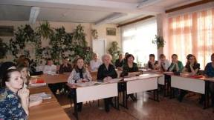
28 февраля на базе нашей школы (МОБУ СОШ №9) состояласьгородская научно-практическая конференция "Старт в науку". Это мероприятие стало неотъемлемой частью развития учебно-исследовательской деятельности в нашем городе. НПК поддерживается городской программой «Одаренные дети города Минусинска» и проводится в рамках Российской научно-социальной программы для молодежи и школьников «Шаг в будущее» с целью выявления творческих, интеллектуальных способностей учащихся ОУ города Минусинска.
Свои труды в области исследования представил 101 учащийся. В их числе - победители школьных научно-практических конференций, члены городского научного общества ЮНИССЫ, лучшие интеллектуалы всех образовательных учреждений города. Научными руководителями стали 74 педагога. В рамках межведомственного сотрудничества в составе жюри работали представители разных учреждений нашего города – музея им. Мартьянова, Центральной городской библиотеки, архива, Минусинского лесхоза, педагогического колледжа и колледжа культуры и искусств.
В итоге 28 работ получили наивысшую оценку членов комиссии, и их авторы заняли 1 место, столько же ребят заняли 2 место и 20 участников конференции на 3 месте.
Работы победителей муниципальной конференции примут участие в дистанционном туре краевого форума «Молодежь и наука», лучшие ребята поедут в Красноярск для участия в очном туре форума.

